

Sistema de información para la gestión de inventarios

Manual de Usuario

Bogotá D.C.

2020

HOJA DE CONTROL

|  |  |  |  |
| --- | --- | --- | --- |
|  |  |  |  |
| Proyecto | Sistema de información para la gestión de inventario | | |
| Entregable | Manual de Usuario | | |
| Autor | Camilo Alejandro Pérez Niño | | |
| Aprobado por |  | Fecha de aprobación |  |
|  |  | N° de páginas | 33 |

Registro de Versiones

|  |  |  |  |
| --- | --- | --- | --- |
| Versión | Causa del cambio | Responsable del cambio | Fecha del cambio |
| 1.0 | Versión Inicial | Camilo Alejandro Pérez Niño | 27/03/2020 |
|  |  |  |  |
|  |  |  |  |

**ÍNDICE**

Contenido

1 INTRODUCCIÓN 4

1.1 Definición 4

1.2 Objetivo general 4

1.3 Objetivos específicos 4

1.4 Alcance 4

2 TIPOS DE USUARIO 5

3 GESTIÓN DE USAURIOS 6

3.1 INICIAR SESIÓN 6

3.2 CERRAR SESIÓN 8

3.3 RECUPERAR CONTRASEÑA 10

3.4 REGISTRAR USUARIO 12

3.5 ACTUALIZAR DATOS 20

3.6 ACTUALIZAR CONTRASEÑA 22

3.7 CONSULTAR USUARIOS 25

3.8 INFORME DE USUARIOS 31

4 GLOSARIO 33

# INTRODUCCIÓN

## Definición

Este proyecto ha sido concedido dada la necesidad de sistematizar los distintos procesos que se realizan de manera manual en la empresa DANNA’S (empresa especialmente dirigida a productos para bebes), procesos como registrar cotizaciones, registrar la entrada de materias primas y registrar las ventas que se realizan diariamente, además de generar informes exactos y así evitar las posibles demoras e inconvenientes que estos pueden llegar a ocasionar.

El proyecto fue planteado además por la necesidad de que los clientes puedan hacer sus propias cotizaciones de los productos por medio de internet, en donde podrán dar a conocer los diferentes productos que ofrece la empresa. Cabe aclarar que los clientes solo podrán hacer cotización de sus productos mas no hacer pago de estos, el pago se realizara personalmente cuando el cliente desee reclamar su compra y así permitir mayor rapidez y eficacia en este proceso.

## Objetivo general

Proporcionar un sistema de información que le permita realizar la gestión de inventarios u otros procesos que se realicen en la empresa de una manera más rápida, eficaz y precisa para evitar los posibles problemas que esto puede generar.

## Objetivos específicos

* Mantener un registro mensual de los materiales
* Registrar la compra de los productos
* Mantener actualizado el catalogo
* Generar informes

## Alcance

* Satisfacer las necesidades de la empresa DANNA’S
* Agilizar las diferentes funciones que realiza la empresa DANNA’S
* Garantizar los requerimientos del cliente

# TIPOS DE USUARIO

El manejo de usuarios es un sistema mediante el cual, la única persona que puede crear, modificar y eliminar registros es el usuario que en sistema posee el rol de administrador, implementando de igual forma unos permisos distintos para cada usuario, determinados por su necesidad de información del sistema, por ejemplo el administrador tendrá acceso completo al aplicativo, pero sus empleados tendrán acceso a ciertas opciones, como lo son registrar proveedores, registrar materiales, registrar cotización de un cliente entre otras además de que el mismo podrá modificar sus datos. Sin embargo, respecto al usuario con rol de cliente, tendrá la opción de ver el catálogo de productos, registrar una cotización y poder cancelar esta misma.

Además, se procura que el administrador que desee registrar un nuevo empleado o Auxiliar de bodega tenga en cuenta usar letras y números en los respectivos campos y que ciertos datos como el número de identificación, el correo o el nombre de usuario no estén en uso para no generar inconvenientes en el sistema. Este y otros consejos se explicarán más adelante.

# GESTIÓN DE USAURIOS

Aquí explicaremos de manera metódica el paso a paso para realizar las diferentes funciones que posee el sistema y poder evitar en los mas mínimos los problemas que el usuario llegue a presentar.

## INICIAR SESIÓN

Para dar inicio y como paso número 1 ingresamos al sistema y seleccionamos el botón de iniciar sesión.

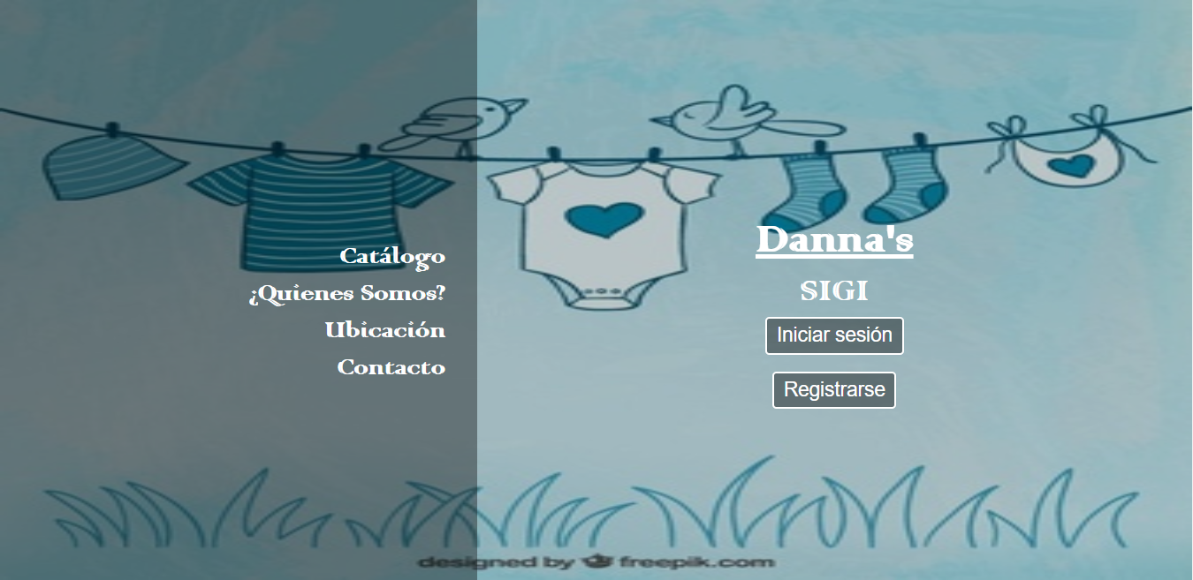

Paso 2:

Posteriormente nos redirige a la siguiente página:

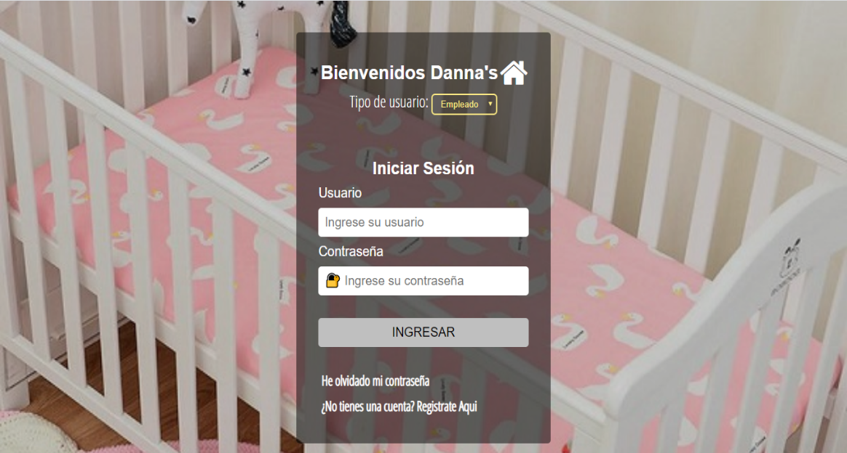

**Nota:** En caso de no querer iniciar sesión seleccionamos el icono de la casa, este icono nos regresa a la interfaz de inicio del sistema. Además, si el usuario olvido su contraseña, selecciona el link “He olvidado mi contraseña”, también si el usuario es nuevo en el sistema y desea registrarse, selecciona el link que dice Registrarse aquí.

Paso 3:

Posteriormente elegimos el tipo de usuario e ingresamos los datos sugeridos por el sistema (en este caso iniciaremos sesión con un usuario de tipo empleado) y seleccionamos el botón ingresar:

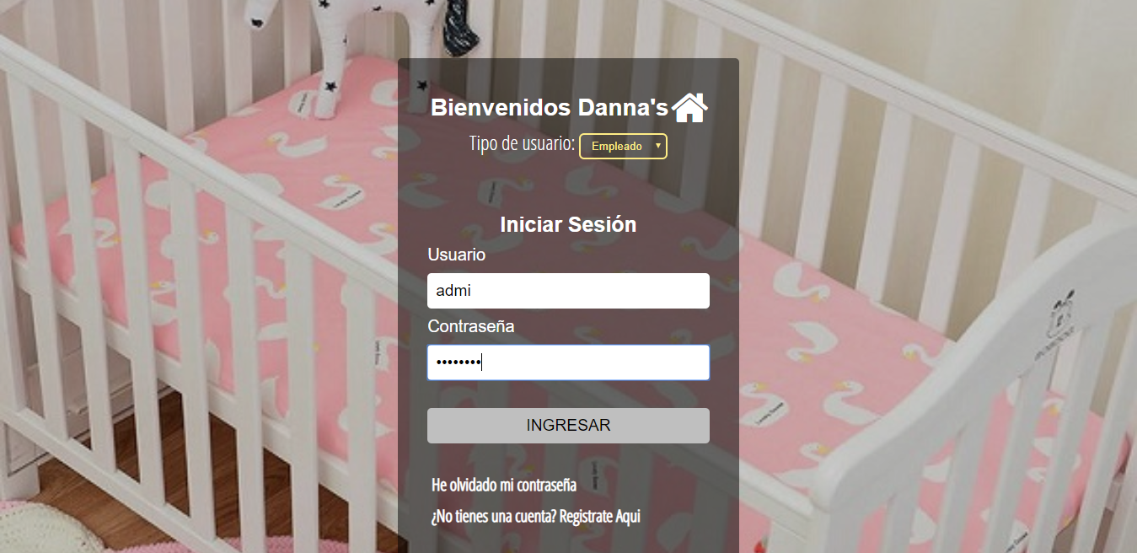

Si el usuario ingresa datos erróneos en el campo usuario y contraseña, el sistema nos avisara con lo siguiente:

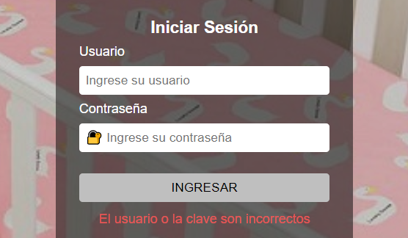

Por otro lado, si los datos son verdaderos, daremos inicio al sistema presentando la siguiente interfaz:

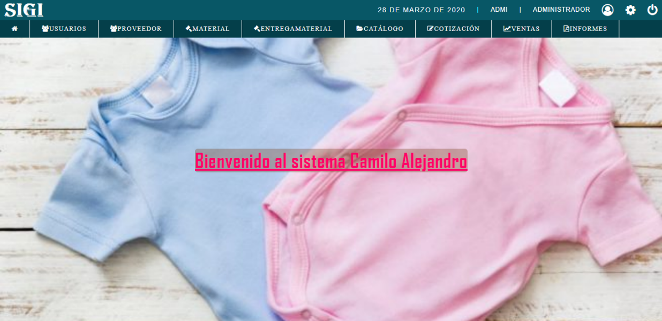

Además, nos presenta las diferentes funciones de acuerdo al rol, presenta un mensaje de bienvenido al sistema, fecha actual, el nombre de usuario, tipo de usuario y funciones propias de los usuarios como:

* Actualizar datos.
* Cerrar sesión.

**Nota:** tener en cuenta el tipo de usuario que somos para así evitar problemas con el inicio de sesión.

## CERRAR SESIÓN

Paso 1:

Seleccionamos el botón con forma de apagar (referencia a cerrar sesión), que se encuentra ubicado en la parte superior derecha de nuestra interfaz.

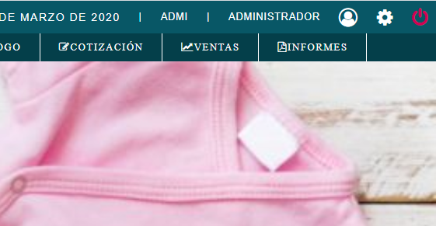

Paso 2:

Posteriormente nos el sistema nos avisara con un mensaje si estamos seguros de cerrar sesión.

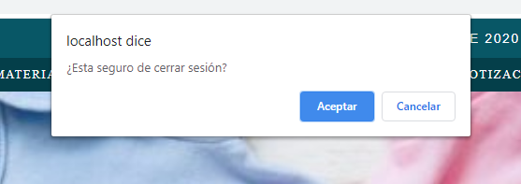

De acuerdo a nuestra elección, elegimos una de las siguientes opciones: aceptar, si en realidad queremos cerrar nuestra cesión. En este caso el sistema nos redirige a la pantalla de inicio.



Por otro lado, si seleccionamos cancelar, el usuario seguirá navegando en el sistema de DANNA’S.

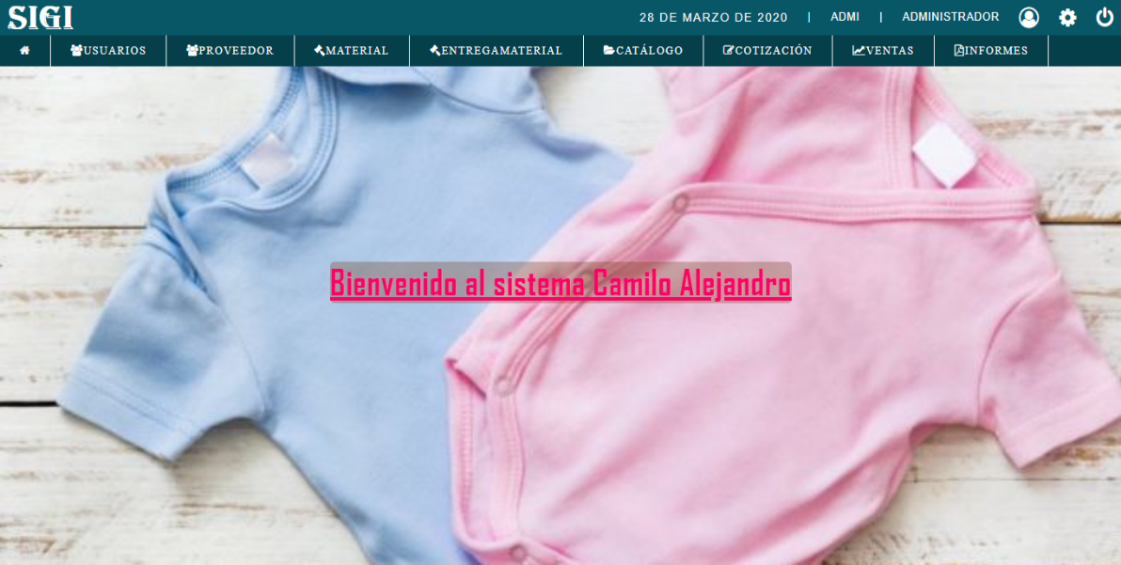

## RECUPERAR CONTRASEÑA

Para que el usuario use esta función, debe contar como primer requisito estar en la interfaz de inicio de sesión.

Paso 1:

El usuario selecciona la opción que dice “He olvidado mi contraseña” ubicado en la parte inferior del botón ingresar.

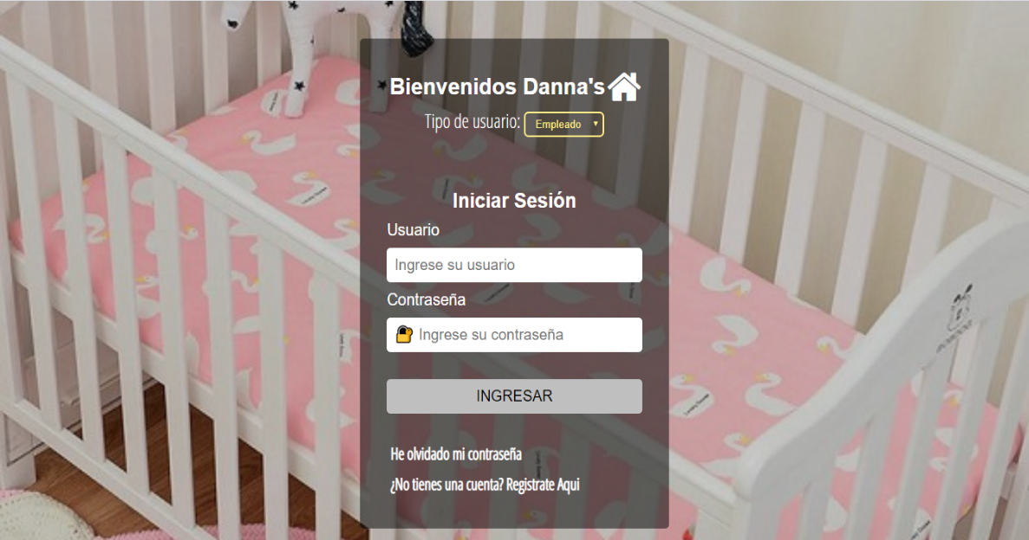

Paso 2:

Posteriormente el sistema lo redirige a la siguiente interfaz, en donde el usuario ingresara el correo electrónico como validación del sistema para recuperar la contraseña, después seleccionamos el botón aceptar. Sin embargo, si el usuario desea cancelar este proceso selecciona el botón de con forma de casa, que como ya sabemos lo redirige a la página principal o si bien quiere, inicia sesión.

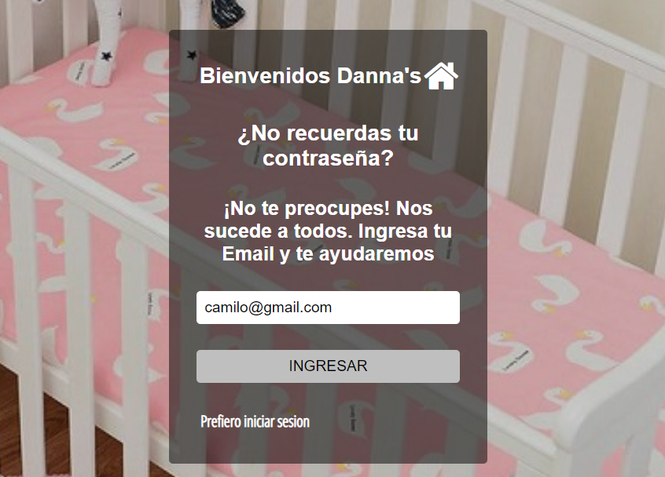

**Nota:** el correo electrónico ingresado debe ser el mismo con el que el usuario se registró al sistema.

Paso 3:

El sistema validad si el correo electrónico es correcto, si lo es avisara con el siguiente mensaje:

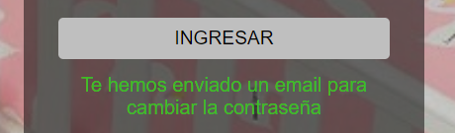

Por otro lado, si el correo ingresado por el usuario no es correcto, el sistema avisara con el siguiente mensaje:

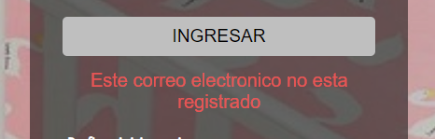

**Nota:** Al ser correcta la verificación del sistema, se envía una serie de instrucciones al correo para seguirlas y así poder recuperar la contraseña del usuario.

## REGISTRAR USUARIO

Para los usuarios nuevos que deseen registrarse con rol de cliente deberán de seguir los siguientes pasos:

Paso 1:

Seleccionan el botón de registrase que se encuentra ubicado en la interfaz de inicio del sistema.



Paso 2:

Posteriormente nos redirige a la siguiente página:

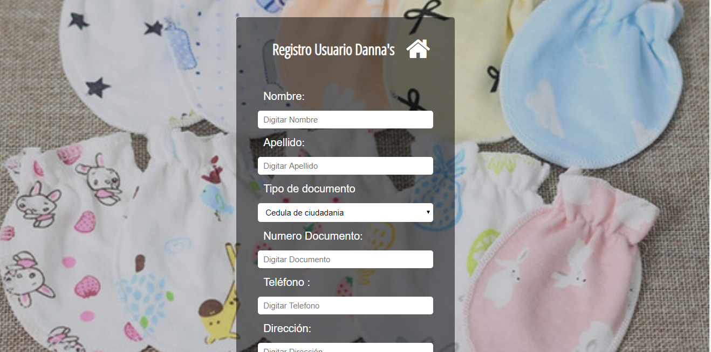

En caso de no querer registrarse seleccionamos el icono de la casa, este icono nos regresa a la interfaz de inicio del sistema. Además, si el usuario olvido ya posee una cuenta selecciona el link que tiene como mensaje “Prefiero iniciar sesión”.

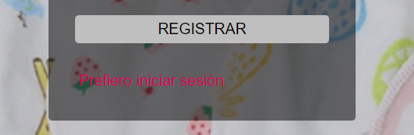

Paso 3:

Posteriormente el usuario ingresa los datos solicitados por el sistema, datos como: Nombre, Apellido, tipo de documento, numero de documento, teléfono, dirección, correo electrónico, Nick o nombre de usuario, contraseña y verificar contraseña.

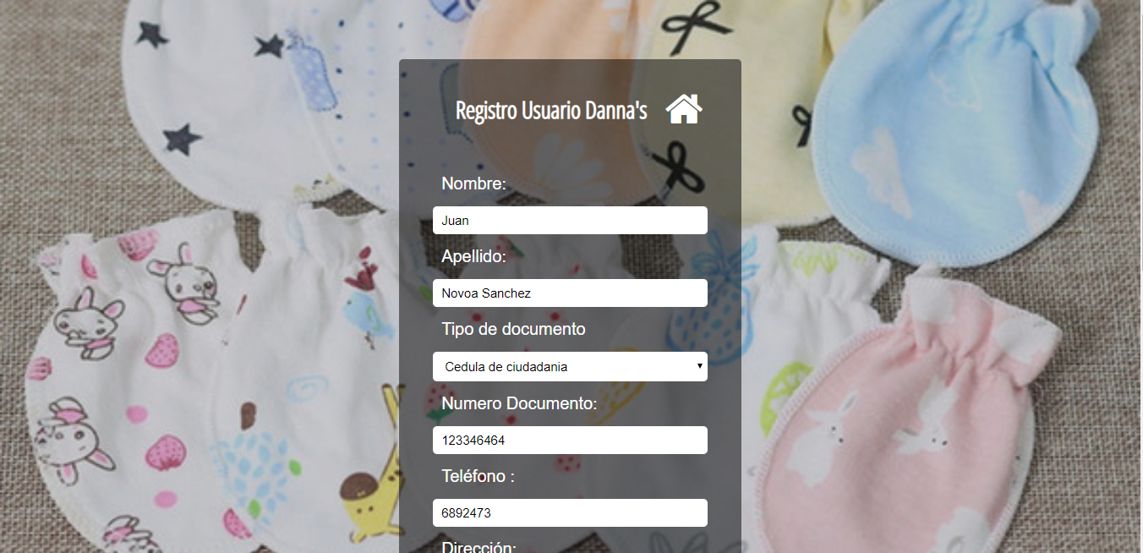

**Nota:** los datos ingresados son irreales cualquier coincidencia, es solo coincidencia.

Paso 4:

Después de haber ingresado los datos, seleccionamos el botón registrar. Sin embargo, si el usuario no lleno todos los campos solicitados por el sistema, el sistema nos avisara con el siguiente mensaje:

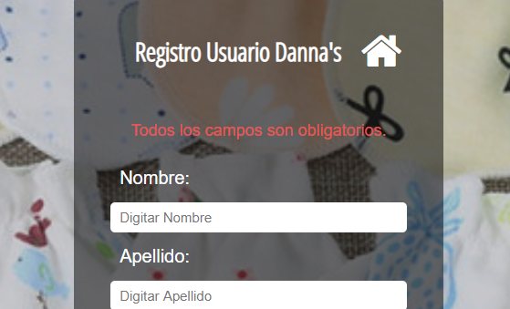

**Nota:** los campos serán limpiados automáticamente.

En caso de que todos los datos solicitados por el sistema sean ingresados, el sistema procederá a verificar si los datos son iguales a los de otro usuario (ya sea por el número de documento, correo electrónico o por el Nick), si lo son el sistema nos avisara con el siguiente mensaje:

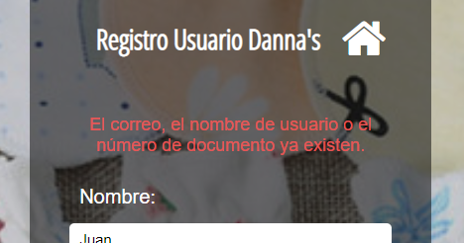

**Nota:** Si el usuario por error registrar en el campo número de documento o teléfono una letra el sistema avisara con el siguiente mensaje:

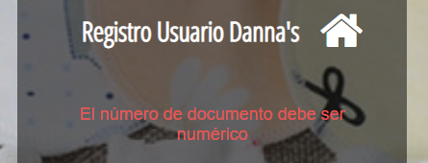

El usuario procede a hacer los respectivos cambios y vuelve a intentar.

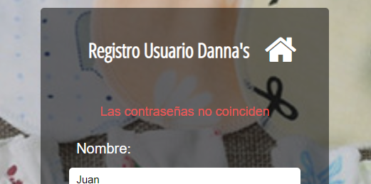

En este caso el sistema aviso al usuario que las contraseñas ingresadas no coincidan, de tal manera el usuario procede a hacer los respectivos cambios y vuelve a intentar.

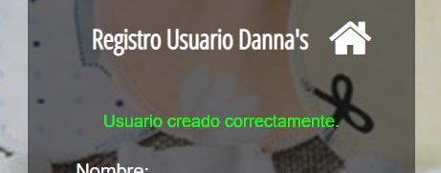

Después de haber realizado los cambios, el sistema verifica todos los datos y como resultado el sistema avisa al usuario que el usuario se creó correctamente y ya podrá hacer uso del sistema.

Para los usuarios nuevos que deseen registrarse con rol de empleado, el único capaz de registrarlos va ser el propio usuario con rol de administrador.

Paso 1:

Para comenzar el usuario (Administrador) tuvo que haber iniciado sesión como requisito previo y ubicarse en la página principal del sistema.



Paso 2:

En la parte superior, seleccionamos la opción usuarios y después en la opción que dice registrar empleado.

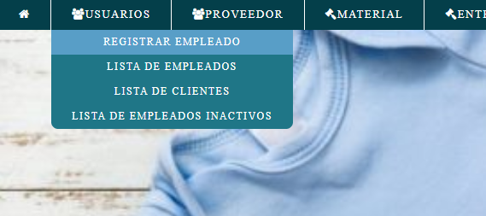

Paso 3:

Posteriormente el sistema nos redirigirá a la siguiente pestaña:

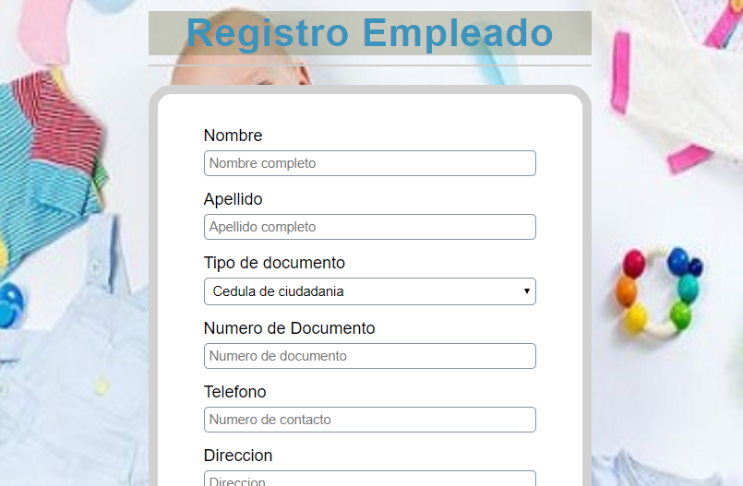

Paso 4:

Posteriormente el usuario ingresa los datos solicitados por el sistema, datos como: Nombre, Apellido, tipo de documento, numero de documento, teléfono, dirección, correo electrónico, Nick o nombre de usuario y el tipo de cargo que tendrá en el empleado.

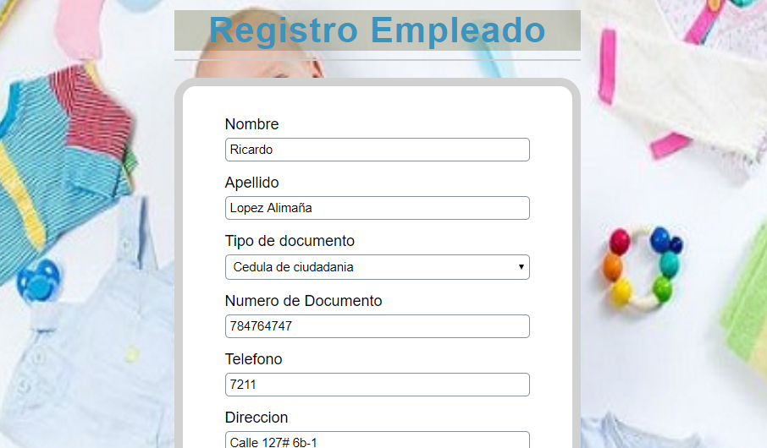

**Nota:** los datos ingresados son irreales cualquier coincidencia, es solo coincidencia.

Paso 5:

Después de haber ingresado los datos, seleccionamos el botón registrar. Sin embargo, si el usuario no lleno todos los campos solicitados por el sistema, el sistema nos avisara con el siguiente mensaje:

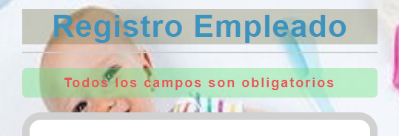

**Nota:** los campos serán limpiados automáticamente.

En caso de que todos los datos solicitados por el sistema sean ingresados, el sistema procederá a verificar si los datos son iguales a los de otro usuario (ya sea por el número de documento, correo electrónico o por el Nick), si lo son el sistema nos avisara con el siguiente mensaje:

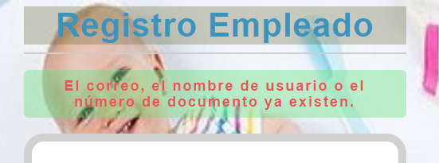

**Nota:** Si el usuario por error registrar en el campo número de documento o teléfono una letra el sistema avisara con el siguiente mensaje:

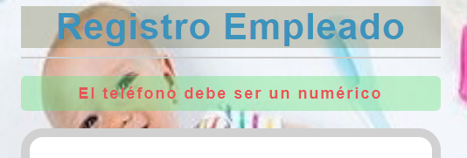

El usuario procede a hacer los respectivos cambios y vuelve a intentar.

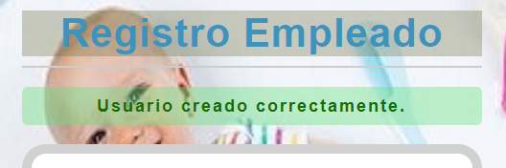

Después de haber realizado los cambios, el sistema verifica todos los datos y como resultado el sistema avisa al usuario que el usuario se creó correctamente y ya podrá hacer uso del sistema.

## ACTUALIZAR DATOS

Paso 1:

Seleccionamos el botón con forma tuerca (referencia a configuraciones), que se encuentra ubicado en la parte superior derecha de nuestra interfaz.

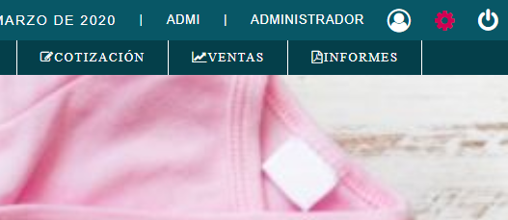

**Nota:** como requisito previo debimos de haber iniciado sesión.

Paso 2:

Posteriormente el sistema nos redirige a la siguiente interfaz, en donde el usuario podrá realizar las respectivas modificaciones que desee.

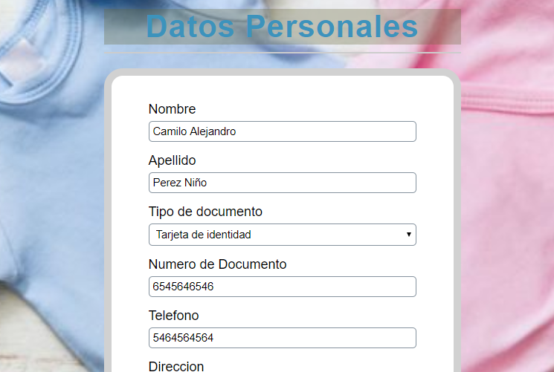

Paso 3:

Después, selecciona el botón de actualizar datos para guardar los cambios realizados o si bien desea cancelar, selecciona el botón de la casa que se encuentra en la parte superior izquierda para regresar a la página principal del sistema.

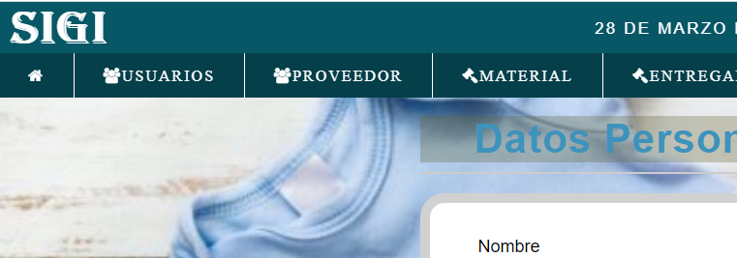

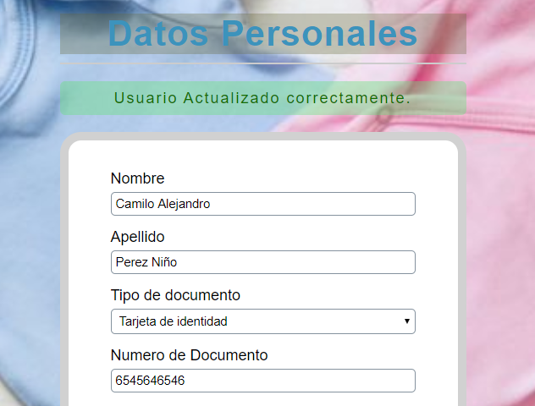

En este caso el usuario realizo alguna modificación y selecciono el botón de actualizar datos; como resultado el sistema actualizo los datos correctamente.

## ACTUALIZAR CONTRASEÑA

Para que el usuario use esta función, debe contar como primer requisito estar en la interfaz de actualizar datos.

Paso 1:

El usuario selecciona el botón que dice “Cambiar Contraseña”, ubicado en la parte inferior de la interfaz donde se actualizan los datos.

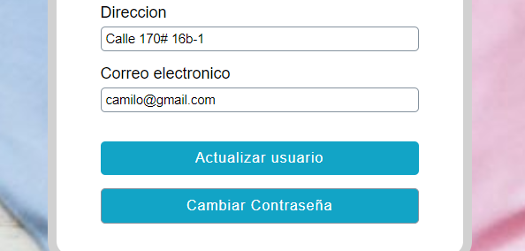

Paso 2:

Posteriormente el sistema nos redirige a la siguiente interfaz:

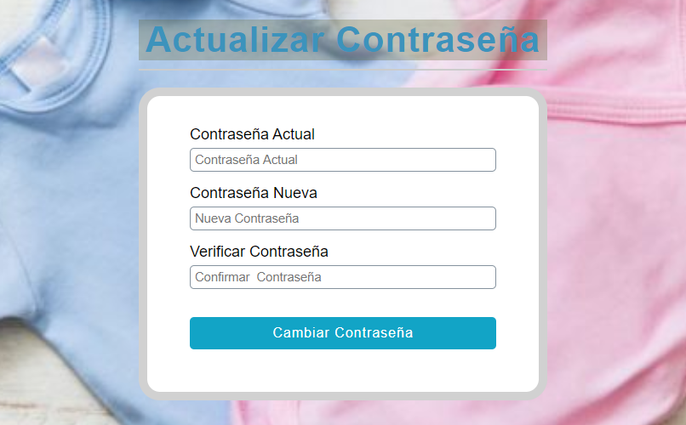

Paso 3:

El usuario ingresa los datos solicitados por el sistema, datos como la contraseña actual, contraseña nueva y nuevamente la contraseña nueva. Sin embargo, si el usuario desea cancelar este proceso, selecciona el botón de la casa que se encuentra en la parte superior izquierda para regresar a la página principal del sistema.



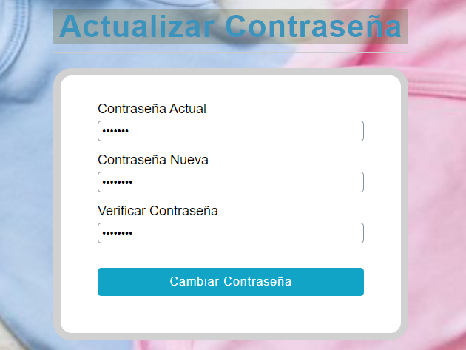

En este caso el usuario ingresa los datos solicitados por el sistema y para terminar este paso selecciona el botón cambiar contraseña.

Paso 4:

Posteriormente después de haber seleccionado el botón, el sistema verifica los datos ingresados.

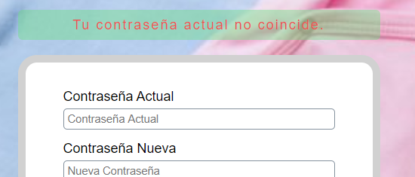

En este caso el usuario ingreso una contraseña errónea en el campo de su contraseña actual.

**Nota:** el sistema limpia los campos automáticamente después de cada acción.

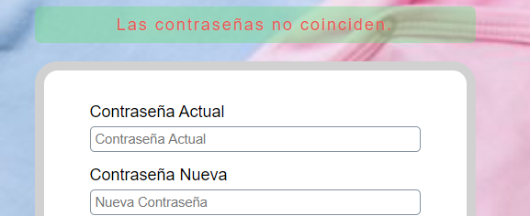

En este caso el usuario al ingresar su contraseña nuevamente no verifico a que fuera igual a la nueva.

## CONSULTAR USUARIOS

Paso 1:

Para comenzar el usuario (Administrador) tuvo que haber iniciado sesión como requisito previo y ubicarse en la página principal del sistema.



Paso 2:

En la parte superior, seleccionamos la opción usuarios y después en la opción que dice lista de empleados o lista de clientes para poder visualizarlas.

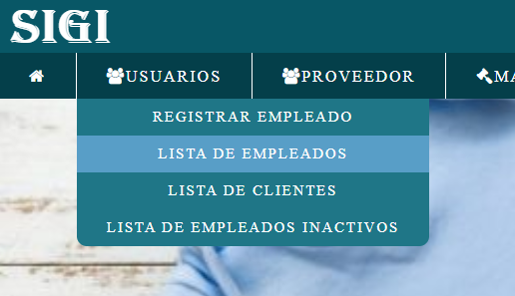

Paso 3:

Después de haber seleccionado la opción, nos presentara la siguiente interfaz:

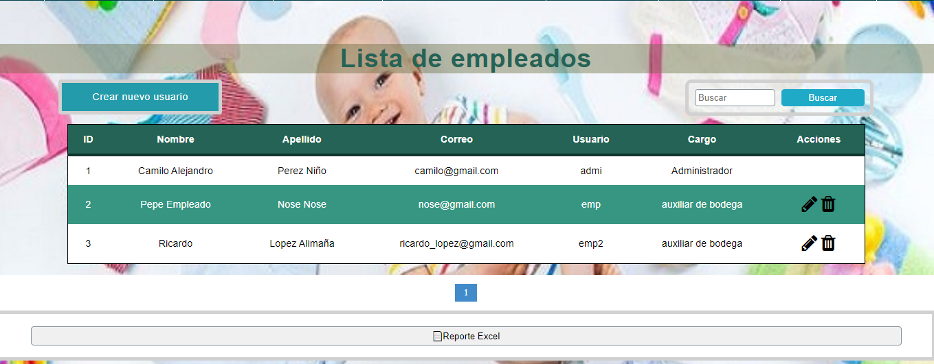

En este caso elegimos lista de empleados, en donde se pueden ver los diferentes empleados, información personal y su respectivo rol, dos acciones que nos permiten gestionar usuarios ya sea actualizar datos y eliminar usuario.

Sin embargo, aparecen opciones en la parte superior de la tabla, opciones como: registrar un nuevo empleado y buscar empleado por sus datos; además de una opción para generar reporte de empleados en un archivo .xlsx.

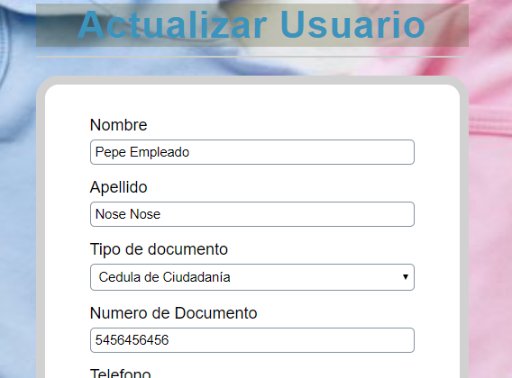

En este caso seleccionamos un empleado para actualizar sus datos, de tal manera que es igual como actualizar nuestros datos, pero se añade el campo de tipo de cargo.

Paso 3.1:

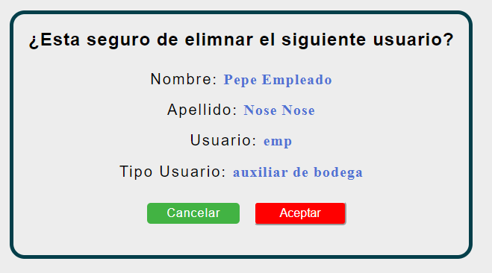

En este caso seleccionamos la opción de eliminar un empleado (en realidad cambiamos el estado de activo a inactivo para que así no pueda ingresar al sistema), nos presenta una breve información del usuario y dos opciones una para cancelar el proceso y otra para confirmar que desea eliminar el empleado. Sin embargo, cuando seleccionamos algunas de las opciones nos regresara al listado de empleados con los respectivos cambios realizados.

Paso 3.2:

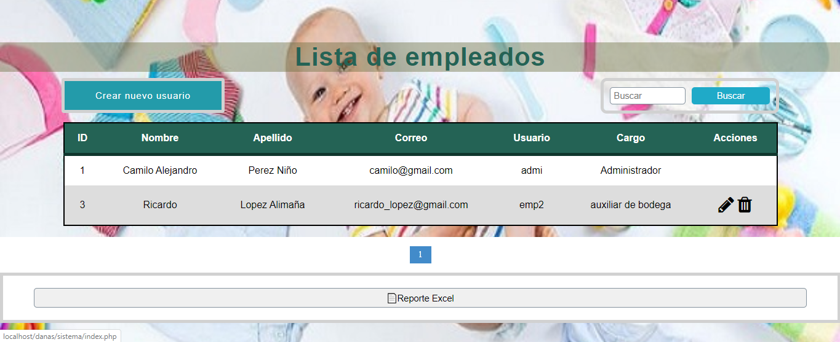

Se puede evidencia en la imagen anterior que el usuario con Nick “emp” fue eliminado del sistema o mejor dicho cambiamos su estado a inactivo.

Para reactivar nuevamente a un usuario realizamos los siguientes pasos:

Paso 3.3:

En la parte superior, seleccionamos la opción usuarios y después en la opción que dice lista de empleados inactivos.



Paso 3.4:

Después de haber seleccionado la opción, nos presentara la siguiente interfaz:

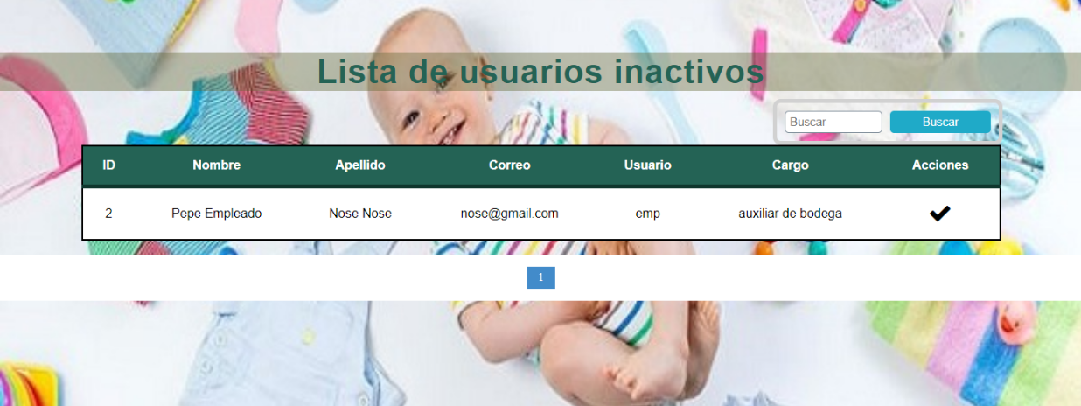

Donde podemos visualizar los diferentes empleados en estado inactivo, información personal, su respectivo rol y una acción que nos permite reactivar al usuario.

Sin embargo, aparecen opciones en la parte superior de la tabla, opciones como: registrar un nuevo empleado y buscar empleado por sus datos.

Paso 3.5:

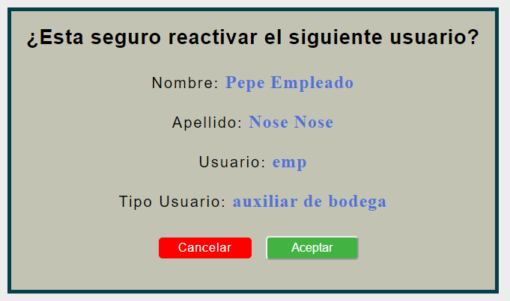

En este caso seleccionamos la opción de reactivar un empleado, nos presenta una breve información del usuario y dos opciones una para cancelar el proceso y otra para confirmar que desea reactivar al empleado. Sin embargo, cuando seleccionamos algunas de las opciones nos regresara al listado de empleados con los respectivos cambios realizados.

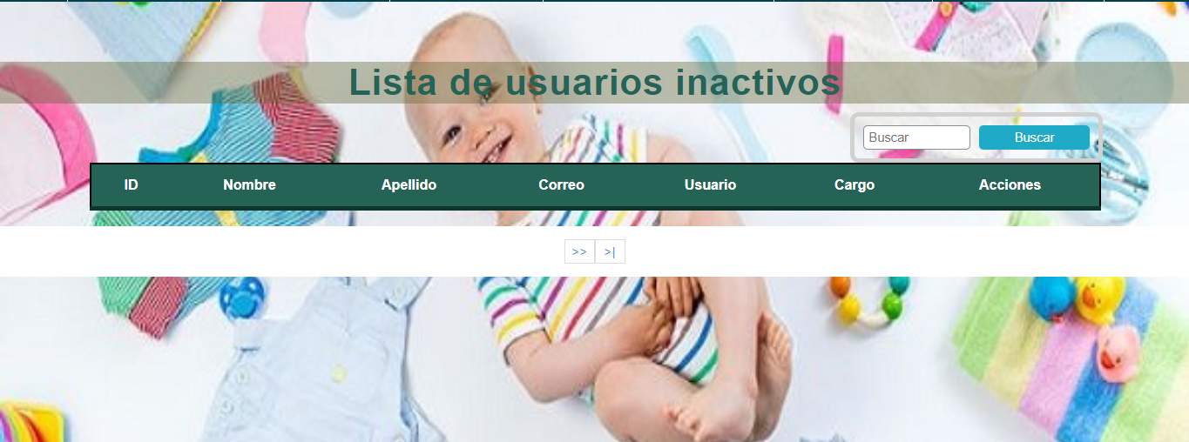

Se puede evidencia en la imagen anterior que el usuario con Nick “emp” fue activado del sistema o mejor dicho cambiamos su estado a activo. Sin embargo, volveremos a la lista de empleados para ver si el cambio se hizo exitosamente.



Y como podemos evidenciar, el cambio se realizó con éxito.

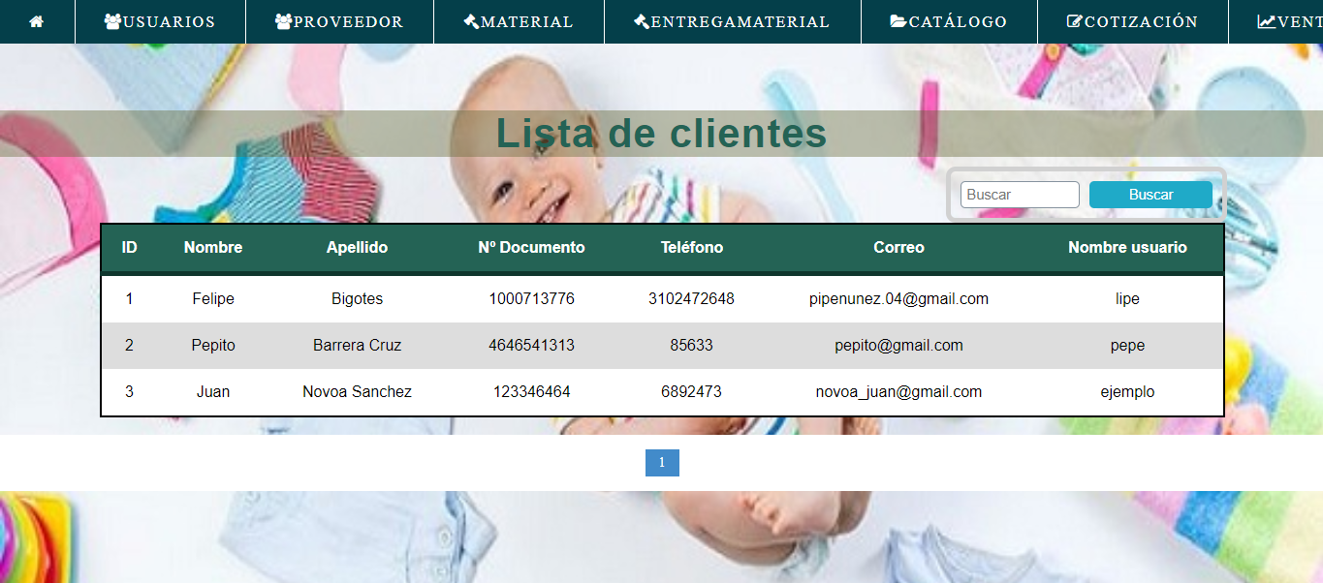

Después de haber visto la lista de empleados y los empleados inactivos finalizamos con la lista de clientes en donde se pueden ver los diferentes clientes de la empresa, información personal y a diferencia de esta tabla es que no cuenta con las opciones que tenía la lista de empelados que nos permitían gestionar usuarios ya sea actualizar datos y eliminar usuario.

Sin embargo, aparecen opciones en la parte superior de la tabla, opciones como: registrar un nuevo empleado y buscar empleado por sus datos.

**Nota:** Esta opción de ver usuarios solo la posee el usuario con rol de administrador.

## INFORME DE USUARIOS

Paso 1:

Para comenzar el usuario (Administrador) tuvo que haber iniciado sesión como requisito previo y ubicarse en la página principal del sistema.



Paso 2:

En la parte superior, seleccionamos la opción usuarios y después en la opción que dice informe empleados o informe clientes para poder visualizar el informe de acuerdo al seleccionado.

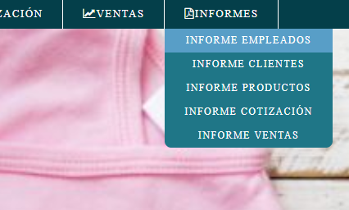

Paso 3:

Después de haber seleccionado a alguno de los dos informes (informe empleados en este caso), el sistema abre una nueva pestaña con un archivo PDF el cual podemos analizar, descárgalo, guardarlo en nuestro computador, etc.

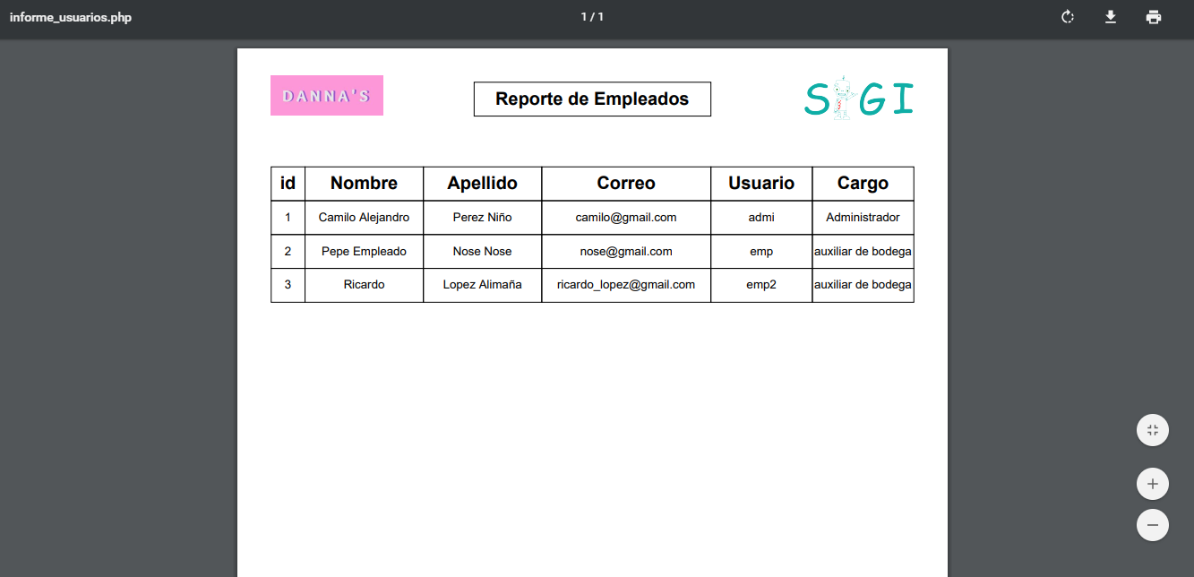

De esta misma manera y con las mismas funciones presento el siguiente informe que hace referencia los clientes del sistema.

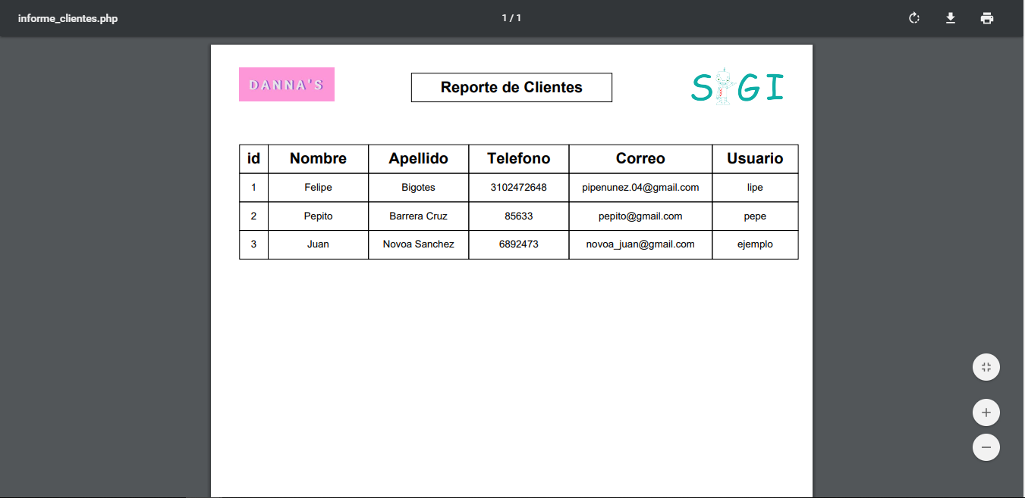

# GLOSARIO

|  |  |
| --- | --- |
| Término | Descripción |
| Nick | Hace referencia al nombre de usuario que tendrá en el sistema |
| xlsx | Es la extensión de un archivo Excel. |
| PDF | Es un formato de almacenamiento para documentos digitales independiente de plataformas de software o hardware. |